Název školy: | ZŠ a MŠ T. G. Masaryka Fulnek
Autor: | Mgr. Pavla Kešeláková
Název: | VY_52_INOVACE_PR.1.2-19
Téma: | Hodiny
Číslo projektu: | CZ.1.07/1.4.00/21.0903

Název školy: ZŠ a MŠ T. G. Masaryka FULNEK, příspěvková organizace
Autor: Mgr. Pavla Kešeláková
Datum vytvoření: březen. 2012
Ročník: 1. ZŠ /6 -7 let/
Vzdělávací oblast: Člověk a jeho svět, Prvouka
Téma: Hodiny
Anotace:
Materiál obsahuje prezentaci hodin, druhy hodin, poznávání hodin.
Je doplněn pracovním listem pro žáky, na kterém si žák procvičí hodiny.

HODINY - čas
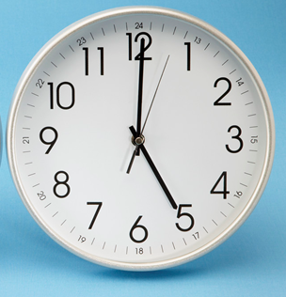
- Popis hodin:

´
Hodiny jsou ne ciferníku vyznačeny čísly 1, 2, 3, 4, ……12.
Den má 24 hodin.

Tečkami, nebo čárkami jsou na hodinách vyznačeny minuty.

Je jich 60.

Malá ručička ukazuje hodiny.
Velká ručička ukazuje minuty.
Uběhne-li velká ručička jednou dokola, uběhne jedna hodina a malá ručička se posune na jedničku.

- Druhy hodin

a/ Na stěně visí hodiny ____________________.
b/ Na ruce, jako náramek nosíme hodinky ___________________.
c/ Na věži jsou hodiny: _________________________.
d/ Budí nás? ______________________.
e/Hodiny, které určují čas podle slunce? ____________________.

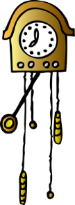
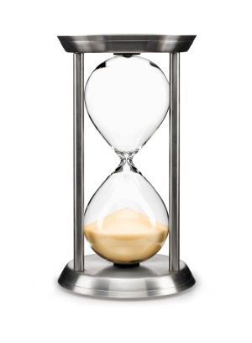


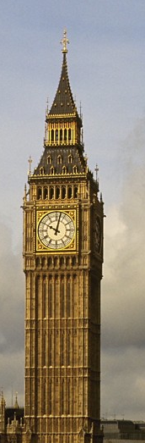
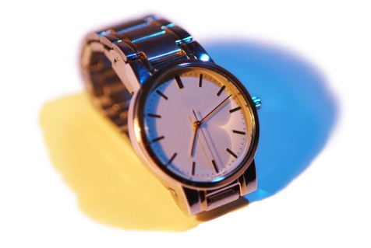

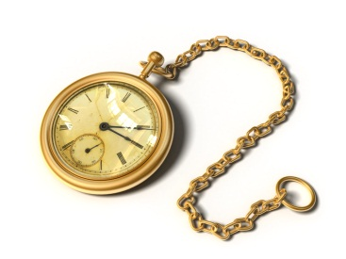

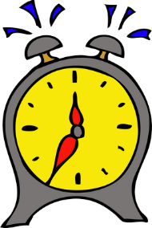

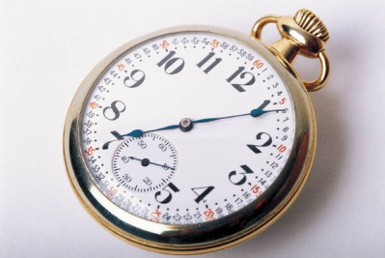

- Kolik je hodin?
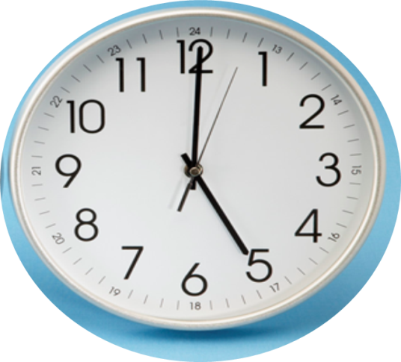
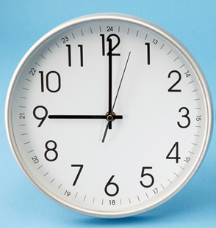

5 : 00
9 : 00

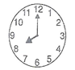
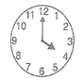
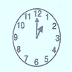

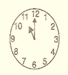
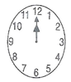
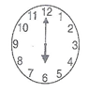
______ ______ _____

_____ _____ ____

Dokresli hodinám ručičky.
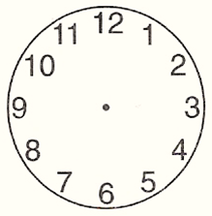
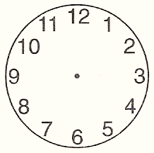

10 : 00 8 : 00 7 : 00

- Procvičování hodin:
Urči kolik je hodin.
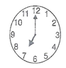
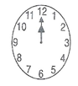
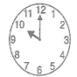

_____________ ____________ ____________
Dokresli hodinám ručičky.

2 : 00 9 : 00 5 : 00

Dokresli podle skutečnosti:
Vstávám: Škola začíná: Svačím:

Obědvám: Večeřím: Jdu spát:

Zdroj:
Obrázky ve cvičení 3 a 4 byly použity:
KONEČNÁ, L. Příručka pro učitele k vyučování prvouky v 1. ročníku ZŠ. Olomouc : Prodos, 1992.

Ostatní obrázky: z volné galerie klipartu
http://officeredir.microsoft.com/r/rlidClipartFromCag?clid=1029&ver=14&app=winword.exe&lidhelp=0405&liduser=0405&lidui=0405

